ORTSGRUPPE NÖRDLINGEN
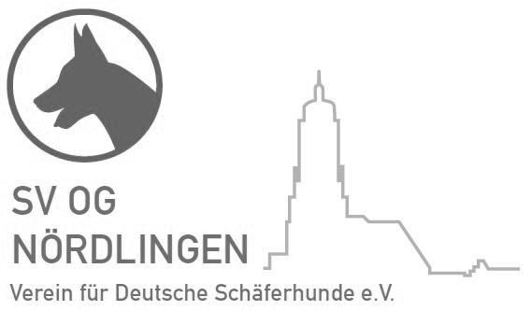
Verein für Deutsche Schäferhunde (SV) e.V.

Vereinsheim und Übungsplatz: 86720 Nördlingen, Kaiserwiese
Email: sv_noerdlingen@yahoo.de

Merkblatt zur Datenschutzerklärung

Ortsgruppe Nördlingen im Verein für Deutsche Schäferhunde /SV) e.V.

Alle personenbezogenen Daten, die wir in unserer Ortsgruppe verarbeiten, unterliegen der EU-Datenschutzgrundverordnung (DSGVO) und dem neuen Bundesdatenschutzgesetz (BDSG). Wir gehen mit ihren personenbezogenen Daten sehr sorgsam um. Eine Verwendung dieser Daten ist nur dann zulässig, wenn die EUDSGVO, das BDSG, eine andere Rechtsvorschrift oder ihre persönliche Einwilligung dies erlauben.

Damit wir als Ortsgruppe im Verein für Deutsche Schäferhunde (SV) e.V. unsere satzungsgemäßen Zwecke erfüllen können, ist daher Ihre Einwilligung erforderlich.

Gültigkeit der Datenschutzerklärung

Ihre Einwilligung gilt auch nach der Beendigung der Mitgliedschaft hinaus, endet jedoch nach Ablauf der gesetzlichen Aufbewahrungsfrist oder durch ihren persönlichen schriftlichen Widerruf, der jederzeit möglich ist.

Welche Daten erheben wir von Ihnen?

- Wir erheben und speichern die personenbezogenen Daten mittels EDV, die für ihre Mitgliedschaft im Verein erforderlich sind. Dies sind zunächst Angaben zu ihrer Person wie Name, Anschrift, Geburtsdatum, Familienstand, Email-Adresse, Telefonnummer(n) und SV-Mitgliedsnummer. Im Zuge des Prüfungs- und Turnierbetriebes oder für die Teilnahme an Zuchtschauen und Körungen betrifft dies auch Sportdaten wie Prüfungs- oder Zuchtschauergebnisse.
- Wir sind als Ortsgruppe im Verein für Deutsche Schäferhunde (SV) e.V. organisiert. Daher sind wir laut Vereinssatzung verpflichtet, bestimmte personenbezogene Daten an den Hauptverband zu melden. Es werden Name, Anschrift, Geburtsdatum, Name der Vorstandsmitglieder mit deren Funktion in der Ortsgruppe, Telefonnummer und Mailadresse gemeldet.
- Im Zusammenhang mit unserem Sportbetrieb (Prüfungen, Turnieren, Körungen und Zuchtschauen) veröffentlichen wir, sofern die Einwilligung dazu vorliegt, Daten und Fotos seiner Mitglieder auf der Homepage und/oder übermitteln Daten an die Presse oder andere Printmedien. Die Veröffentlichung/Übermittlung der Daten beschränkt sich dabei auf Name, Vorname, Vereinszugehörigkeit und evtl. Funktion im Verein.

Widerruf der Daten

Sie haben jederzeit die Möglichkeit, ihre persönlichen Einwilligungen zu widerrufen. Ab Zugang des Widerrufs unterbleibt die Veröffentlichung/Übermittlung ihrer Daten.

Mitgliederlisten

Falls es im Sinne des Vereinszweckes erforderlich ist, werden Mitgliederlisten in digitaler oder gedruckter Form an Vorstandsmitglieder oder an mit einer bestimmten Funktion betrauten Mitgliedern weitergegeben, wenn der Zweck eine Kenntnisnahme dieser Daten erfordert.

Auskunftsrecht

Jedes Mitglied hat im Rahmen der EU-DSGVO das Recht auf Auskunft über die zu seiner Person gespeicherten Daten und ggf. den Empfängern der weitergeleiteten Daten, den Zweck der Speicherung sowie auf Berichtigung, Löschung oder Sperrung seiner Daten. Eine anderwärtige, über die Erfüllung seiner satzungsgemäßen Zwecke hinausgehende Datenverarbeitung oder Nutzung ist dem Verein nur gestattet, sofern er aus gesetzlichen Gründen dazu verpflichtet ist oder eine Einwilligung des Mitgliedes vorliegt.

